Федеральное государственное автономное образовательное учреждение высшего образования
«Санкт-Петербургский государственный электротехнический университет «ЛЭТИ»
им. В.И. Ульянова (Ленина)»
кафедра физики

Отчет
по лабораторной работе № 12
«ИССЛЕДОВАНИЕ ОСНОВНЫХ СВОЙСТВ МАГНИТНОГО ПОЛЯ
(ЗАКОН ПОЛНОГО ТОКА)»

Выполнил Степанов Леонид Артемович
Факультет КТИ
Группа № 5387
Преподаватель Посредник О.В.
Вопросы |  | Задачи ИДЗ |  |  |  |  | Даты коллоквиума | Итог

Санкт-Петербург
2026

ЛАБОРАТОРНАЯ РАБОТА № 12
«ИССЛЕДОВАНИЕ ОСНОВНЫХ СВОЙСТВ МАГНИТНОГО ПОЛЯ
(ЗАКОН ПОЛНОГО ТОКА)»
ЦЕЛЬ РАБОТЫ: Исследование магнитного поля, созданного круговым током, наблюдение вихревого характера магнитного поля, экспериментальное подтверждение закона полного тока.
ПРИБОРЫ И ПРИНАДЛЕЖНОСТИ
Лабораторный макет установки для исследования магнитного поля кругового тока (рис. 1). В работе используется планшет (1) с нанесённой координатной сеткой; на планшете установлено кольцо (2), внутри которого медным проводом намотана катушка. Кольцевая катушка (2) подключена к генератору (3). Индукция магнитного поля измеряется в различных точках планшета катушкой-зондом (4), подключённой к измерительной схеме (5). При измерении зонд поворачивают в горизонтальной плоскости до максимального показания; стрелка на корпусе зонда совпадает с осью катушки.
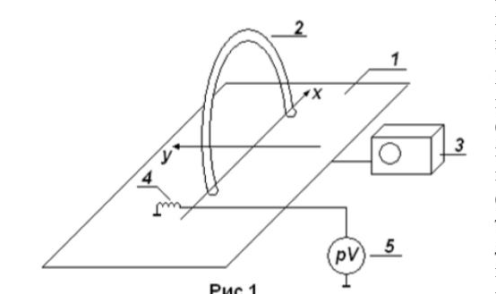
Рис. 1. Схема экспериментальной установки
ИССЛЕДУЕМЫЕ ЗАКОНОМЕРНОСТИ
Магнитное поле кругового тока. Индукция магнитного поля, создаваемого током в проводнике произвольной формы, в общем случае рассчитывается по закону Био – Савара – Лапласа:
$$dB = \frac{μμ_{0}}{4π}I\frac{[dl × r]}{r^{3}}$$
Расчёт индукции на оси кругового тока приводит к выражению:
$B_{y} = \frac{μμ_{0}}{2}\frac{NIR^{2}}{{(R^{2}+y^{2})}^{\frac{3}{2}}}$ (1)
где R – радиус кругового тока, I – сила тока, N – число витков катушки. В центре витка (y = 0):
$B_{ц} = \frac{μμ_{0}NI}{2R}$ (1а)
Вихревой характер поля и закон полного тока. Циркуляция вектора напряжённости магнитного поля H по замкнутому контуру равна алгебраической сумме токов, охватываемых этим контуром:
$\oint{H dl} = \sum{I_{k}} = N·I, H = \frac{B}{μμ_{0}}$ (2)
Явление электромагнитной индукции. Переменное магнитное поле наводит в зонде (катушке из w витков площадью S) ЭДС, амплитуда которой пропорциональна индукции:
$E_{з} = 2π·f·B·S·w$ (3)
Поскольку S, w и f постоянны, ЭДС зонда пропорциональна индукции поля в точке, что позволяет ввести масштабный коэффициент и по показаниям зонда восстановить B.

ПРОТОКОЛ НАБЛЮДЕНИЙ
Лабораторная работа № 12
«ИССЛЕДОВАНИЕ ОСНОВНЫХ СВОЙСТВ МАГНИТНОГО ПОЛЯ
(ЗАКОН ПОЛНОГО ТОКА)»
Прямоугольный контур, охватывающий ток:
x, см | y, см | E_{з}, мВ
-5 | 0 | 123
-5 | 2 | 101
-5 | 4 | 62
-2 | 4 | 30
0 | 4 | 27
4 | 4 | 1
4 | 2 | 6
4 | 0 | 7
4 | -4 | 1
0 | -4 | 54
-2 | -4 | 28
-4 | -4 | 74
Замкнутый контур (вдоль линии индукции):
x, см | y, см | E_{з}, мВ
-5 | 0 | 121
-4 | 2 | 90
-1 | 4 | 42
1 | 5 | 19
4 | 4 | 6
5 | 1 | 5
4 | -2 | 3
3 | -3 | 10
0 | -4 | 45
-3 | -3 | 101
-4 | -2 | 122
N = 400; w = 1900; Iк = 50 мА; fк = 1 кГц;
Uк = 10 В; R = 13 см.
В центре витка (0; 0) измерена максимальная ЭДС зонда Eз = 68 мВ.
Выполнил Степанов Леонид Артемович
Факультет КТИ
Группа № 5387

Преподаватель: Посредник О.В.
ОБРАБОТКА РЕЗУЛЬТАТОВ ЭКСПЕРИМЕНТА
Масштабные коэффициенты индукции и напряжённости определяются из измерения в центре витка. По формуле (1а):
$$B_{ц} = \frac{μμ_{0}NI}{2R} = \frac{4π·{10}^{-7}·400·0,05}{2·0,13} = 9,67·{10}^{-5} Тл$$
$$K_{B} = \frac{B_{ц}}{E_{з,ц}} = \frac{9,67·{10}^{-5}}{68} = 1,42·{10}^{-6} Тл/мВ$$
$$K_{H} = \frac{K_{B}}{μ_{0}} = 1,13 (А/м)/мВ$$
Таблица 1. Константы и масштабные коэффициенты
N | 400
w (зонд) | 1900
I_{к}, мА | 50
f_{к}, кГц | 1
U_{к}, В | 10
R, м | 0,13
B_{ц} (в центре витка), Тл | 9,67·10⁻⁵
K_{B}, Тл/мВ | 1,42·10⁻⁶
K_{H}, (А/м)/мВ | 1,13
Таблица 2. Расчёт циркуляции по прямоугольному контуру
E_{з}, мВ | H = K_{H}E_{з}, А/м | x, см | y, см | dl, м | H·dl
123 | 139,1 | -5 | 0 | — | —
101 | 114,3 | -5 | 2 | 0,020 | 2,285
62 | 70,1 | -5 | 4 | 0,020 | 1,403
30 | 33,9 | -2 | 4 | 0,030 | 1,018
27 | 30,5 | 0 | 4 | 0,020 | 0,611
1 | 1,1 | 4 | 4 | 0,040 | 0,045
6 | 6,8 | 4 | 2 | 0,020 | 0,136
7 | 7,9 | 4 | 0 | 0,020 | 0,158
1 | 1,1 | 4 | -4 | 0,040 | 0,045
54 | 61,1 | 0 | -4 | 0,040 | 2,443
28 | 31,7 | -2 | -4 | 0,020 | 0,633
74 | 83,7 | -4 | -4 | 0,020 | 1,674
замыкание |  |  |  | 0,041 | 5,737
∮ H·dl ≈ Σ H·dl = |  |  |  |  | 16,19

Таблица 3. Расчёт циркуляции по замкнутому контуру
E_{з}, мВ | H = K_{H}E_{з}, А/м | x, см | y, см | dl, м | H·dl
121 | 136,9 | -5 | 0 | — | —
90 | 101,8 | -4 | 2 | 0,022 | 2,277
42 | 47,5 | -1 | 4 | 0,036 | 1,713
19 | 21,5 | 1 | 5 | 0,022 | 0,481
6 | 6,8 | 4 | 4 | 0,032 | 0,215
5 | 5,7 | 5 | 1 | 0,032 | 0,179
3 | 3,4 | 4 | -2 | 0,032 | 0,107
10 | 11,3 | 3 | -3 | 0,014 | 0,160
45 | 50,9 | 0 | -4 | 0,032 | 1,610
101 | 114,3 | -3 | -3 | 0,032 | 3,613
122 | 138,0 | -4 | -2 | 0,014 | 1,952
замыкание |  |  |  | 0,022 | 3,061
∮ H·dl ≈ Σ H·dl = |  |  |  |  | 15,37
Полученные значения циркуляции: по прямоугольному контуру ∮H·dl ≈ 16,2 А; по замкнутому контуру ∮H·dl ≈ 15,4 А. Теоретическое значение полного тока, охватываемого контуром, N·I_{к} = 400·0,05 = 20 А. Оба значения одного порядка с теоретическим; расхождение ≈ 20–25 %.

Таблица 4. Модули векторов индукции по прямоугольному контуру
E_{з}, мВ | x, см | y, см | |B| = K_{B}E_{з}, ·10⁻⁵ Тл | (B ± ΔB), ·10⁻⁵ Тл
123 | -5 | 0 | 17,5 | (17,5 ± 0,1)
101 | -5 | 2 | 14,4 | (14,4 ± 0,1)
62 | -5 | 4 | 8,8 | (8,8 ± 0,1)
30 | -2 | 4 | 4,3 | (4,3 ± 0,1)
27 | 0 | 4 | 3,8 | (3,8 ± 0,1)
1 | 4 | 4 | 0,1 | (0,1 ± 0,1)
6 | 4 | 2 | 0,9 | (0,9 ± 0,1)
7 | 4 | 0 | 1,0 | (1,0 ± 0,1)
1 | 4 | -4 | 0,1 | (0,1 ± 0,1)
54 | 0 | -4 | 7,7 | (7,7 ± 0,1)
28 | -2 | -4 | 4,0 | (4,0 ± 0,1)
74 | -4 | -4 | 10,5 | (10,5 ± 0,1)
Таблица 5. Модули векторов индукции по замкнутому контуру
E_{з}, мВ | x, см | y, см | |B| = K_{B}E_{з}, ·10⁻⁵ Тл | (B ± ΔB), ·10⁻⁵ Тл
121 | -5 | 0 | 17,2 | (17,2 ± 0,1)
90 | -4 | 2 | 12,8 | (12,8 ± 0,1)
42 | -1 | 4 | 6,0 | (6,0 ± 0,1)
19 | 1 | 5 | 2,7 | (2,7 ± 0,1)
6 | 4 | 4 | 0,9 | (0,9 ± 0,1)
5 | 5 | 1 | 0,7 | (0,7 ± 0,1)
3 | 4 | -2 | 0,4 | (0,4 ± 0,1)
10 | 3 | -3 | 1,4 | (1,4 ± 0,1)
45 | 0 | -4 | 6,4 | (6,4 ± 0,1)
101 | -3 | -3 | 14,4 | (14,4 ± 0,1)
122 | -4 | -2 | 17,3 | (17,3 ± 0,1)
Здесь ΔB = K_{B}·ΔE_{з} = 1,42·10⁻⁶·1 ≈ 0,1·10⁻⁵ Тл (по приборной погрешности отсчёта ЭДС ΔE_{з} = 1 мВ).

КАРТИНА ИССЛЕДУЕМОГО ПОЛЯ (ЭСКИЗ)
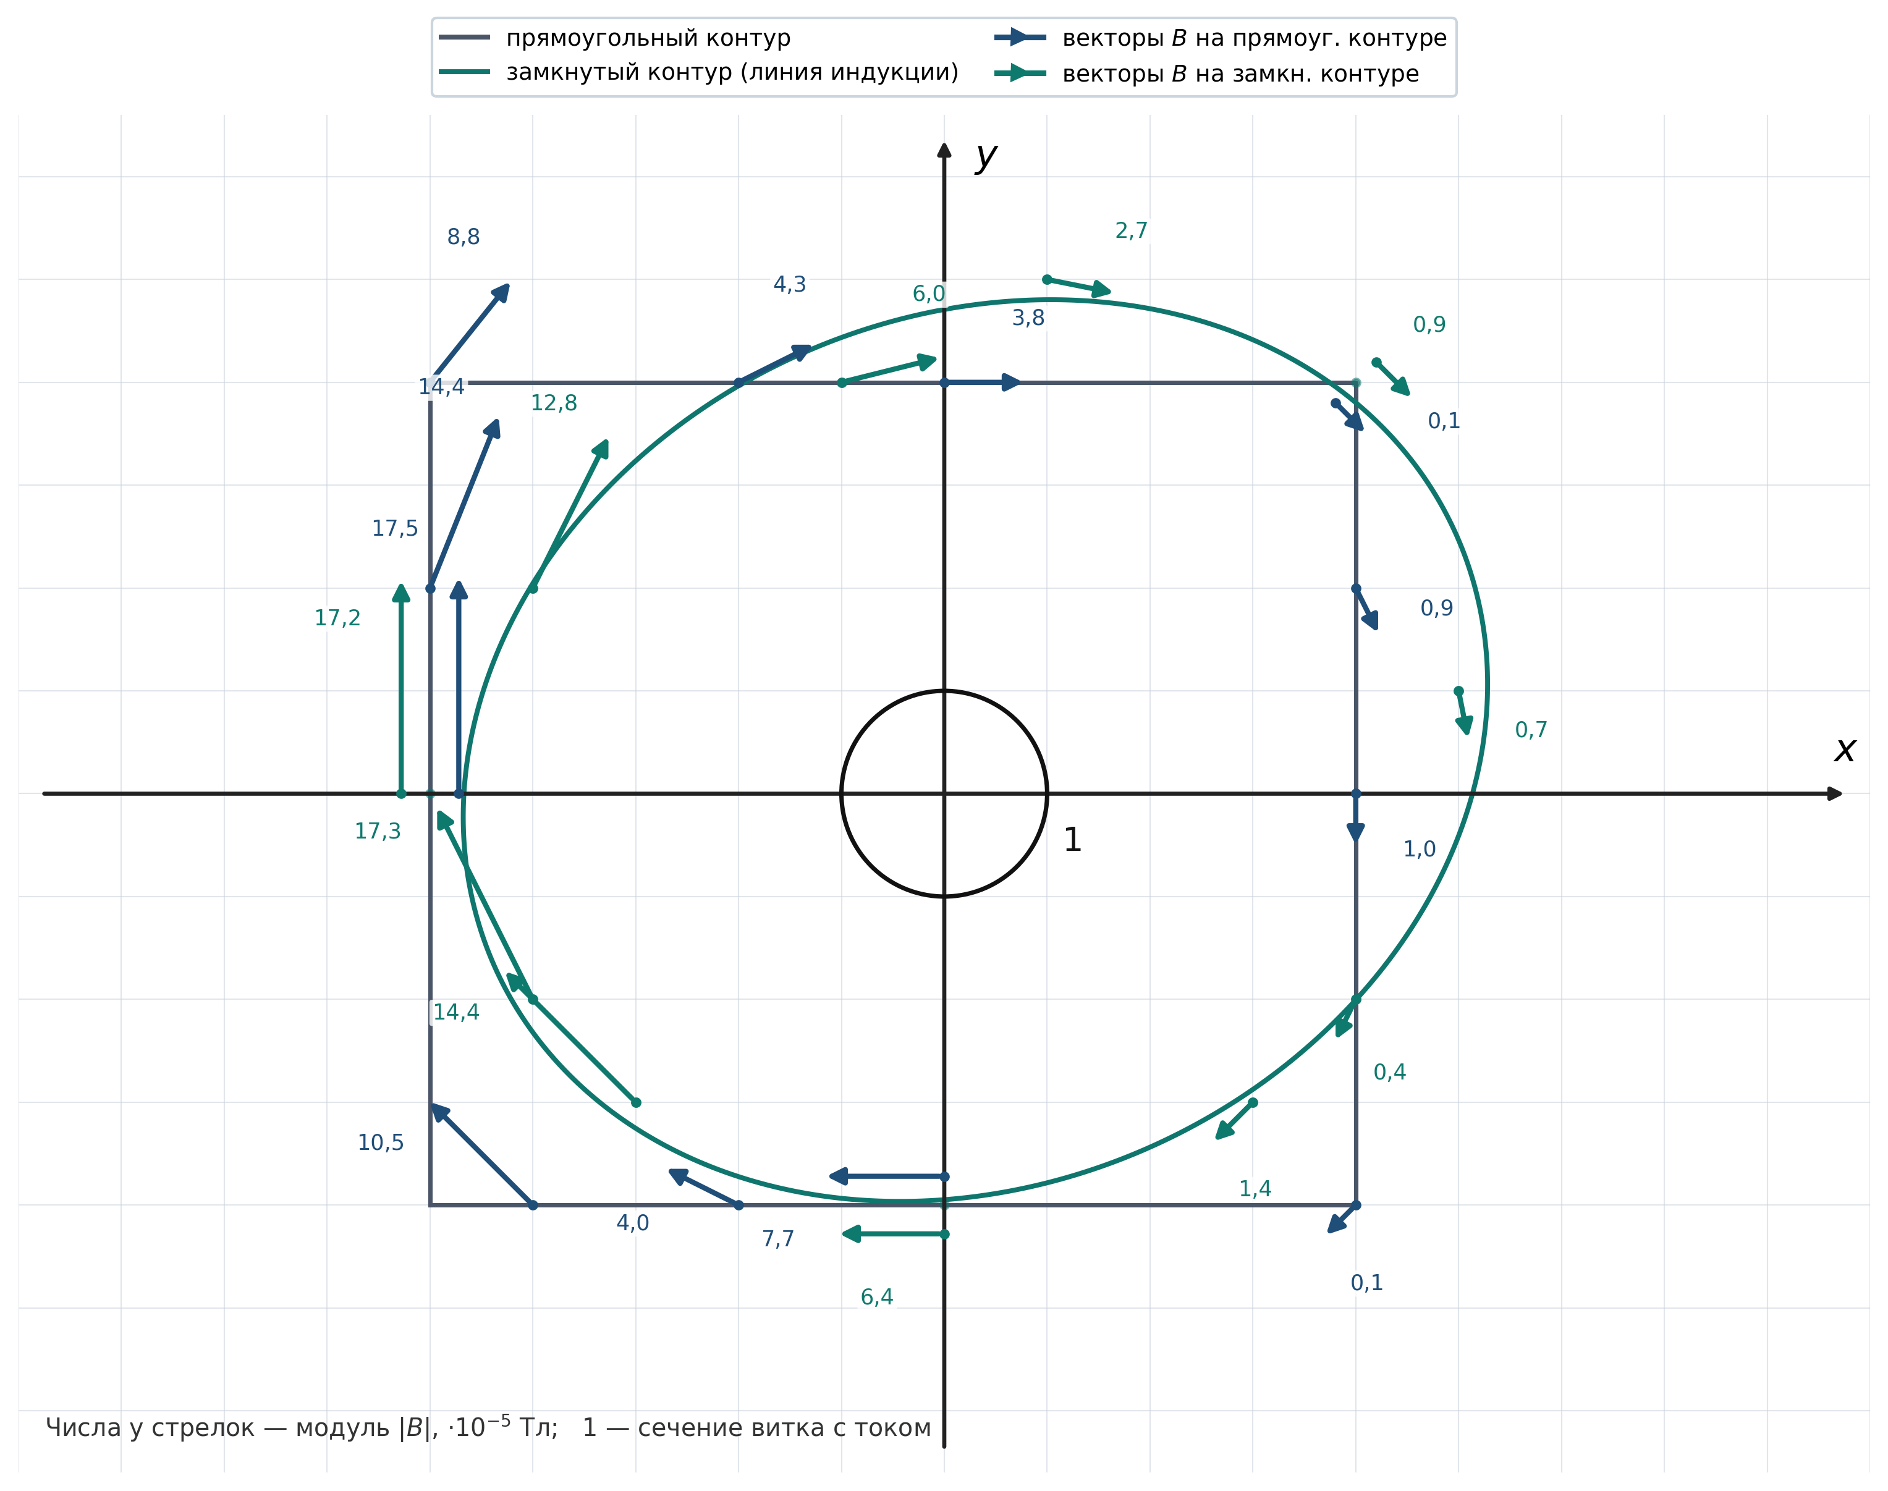
Рис. 2. Оба контура и векторы магнитной индукции в исследованных точках (у стрелок указаны модули B, Тл); (1) – сечение витка с током.
ВЫВОД
В работе исследовано магнитное поле, создаваемое круговым током. Построена картина поля: векторы индукции образуют замкнутые линии вокруг проводника с током, что подтверждает вихревой характер магнитного поля. По измеренным значениям ЭДС зонда, пересчитанным в индукцию через масштабный коэффициент K_{B} = 1,42·10⁻⁶ Тл/мВ, вычислена циркуляция вектора напряжённости по двум контурам, охватывающим ток: по прямоугольному ∮H·dl ≈ 16,2 А, по замкнутому ≈ 15,4 А. Оба значения одного порядка с теоретическим полным током N·I_{к} = 20 А; расхождение ≈ 20–25 % объясняется тем, что зонд измеряет модуль индукции, а не касательную составляющую поля, конечным числом точек при численном интегрировании и краевым расположением контуров относительно проводника. Таким образом, закон полного тока экспериментально подтверждён с точностью, характерной для данной методики.

